Cesar Chavez Zamorano

**Universidad Autónoma el Estado de México Centro Universitario UAEM Zumpango**

Ingeniería en Computación

**Diseño de sistemas**

**Diagrama de clases e implementación Java/Python**

26 de septiembre 2022



**Tarea. Proyecto, diagrama de clases e implementación Java/Python**

Primeramente, creare un diagrama de clases (con atributos, métodos y los parámetros que empleara en mi método)

Después generaremos nuestro código en java en las opciones de tools y de pues en generar código en java, lo guardaremos y buscaremos la carpeta donde se guardo

Una vez que se genero el código en java, abriremos dicho código generado en nuestro entorno de trabajo, en este caso es visual studio code, para posteriormente hacer las modificaciones de nuestro método y pueda compilar nuestro código.

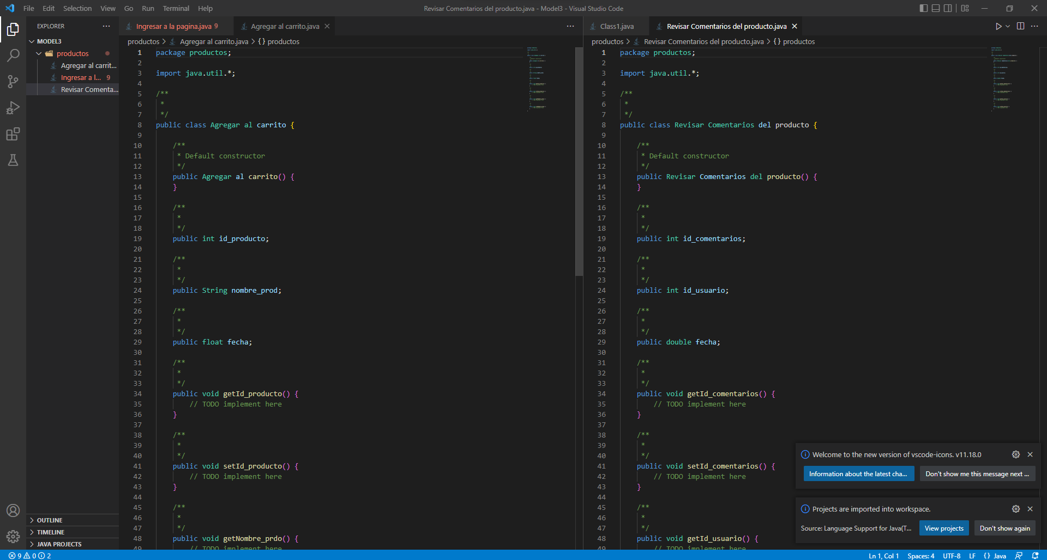

Clases corregidas listo para compilar

Compilando nuestro código en java, solamente se produce como respuesta pocas cosas como nombre de la URL, nombre del producto, como su ID producto entre otras cosas que puede ingresar el usuario, ya que casi todo son resultados para el usuario, pero como administrador de la página web se deberá colocar las imágenes, nombre de los productos, precios etc por lo cual solo arrogara resultados al usuario.

